Instrument: Einführung zur Altersstrukturanalyse
Eine Altersstrukturanalyse ist ein hilfreiches Instrument, um systematisch die gegenwärtige und zukünftige betriebliche Altersstruktur zu ermitteln. Ziel ist es, die Wettbewerbsfähigkeit eines Betriebs mit einer ausgewogenen Altersstruktur und dem langfristigen Erhalt der Arbeits- und Beschäftigungsfähigkeit der Mitarbeiter aller Altersgruppen zu sichern. Die Betrachtung der Altersstruktur des Gesamtunternehmens ist dabei meist weniger aussagekräftig, als die detaillierte Analyse auf Bereichs-, Abteilungs- und/oder Gruppenebene. Durch die Abbildung der Altersverteilung in Schlüsselfunktionen sowie Arbeits- und Tätigkeitsbereichen werden personalwirtschaftliche Herausforderungen der Zukunft (z. B. Organisation von Wissenstransfer, Nachfolgeplanung, Rekrutierung) sichtbar.
Zielklärung:
Welche Ziele wollen Sie mit der Altersstrukturanalyse erreichen? Hier einige mögliche Beispiele:
- Know-how-Verlust durch Verrentung vermeiden (-> Leitfaden Wissensmanagement),
- zukünftigen Personalbedarf frühzeitig planen,
- Grundlage für Qualifizierungsplanung schaffen.
Hinweise zur Umsetzung:
Eine ausführliche Anleitung zur Erstellung einer Altersstrukturanalyse finden Sie unter „weiterführende Quellen und Literatur“. Es stehen im Internet verschiedene Tools zur Verfügung, die in der Regel der folgenden Logik folgen:
- Sie verschaffen sich einen Überblick über die gegenwärtige Personalsituation. In der Regel erfasst eine Alterstrukturanalyse neben dem Alter der Beschäftigten Personaldaten wie Qualifikation (-> Instrument Qualifizierungsplanung), Funktion, Abteilung (-> Instrument Organigramm), Fehlzeiten, Geschlecht und Beschäftigungsstatus.
- Einige Ihrer betriebsspezifischen Annahmen, wie z.B. zur Unternehmensentwicklung oder Personalplanungsdaten (Erfahrungsdaten zur Personalfluktuation oder Übernahme von Azubis etc.), können in die Szenarienbildung eingefügt werden.
- Auf der Basis der gegenwärtigen Personalsituation und der Zukunftsszenarien in Jahres-, 5- oder 10-Jahres-Schritten sind auf einen Blick demografiebedingte personelle Risiken erkennbar wie z.B.:
- Rekrutierungslücken,
- Fluktuationsprobleme,
- Veränderungen mit dem Auslaufen der Altersteilzeit oder anderer gesetzlicher/tariflicher Regelungen,
- lückenhafter Wissenstransfer.
- Im Anschluss sollten Sie betriebliche Maßnahmen in verschiedenen Handlungsfeldern (z.B. Aus- und Weiterbildung, Arbeitsorganisation und -gestaltung, Gesundheitsmanagement) ableiten. Mögliche Ansatzpunkte können folgende Fragen sein:
- Welche Vorsorge treffen Sie, damit gerade junge Fachkräfte mit mehrjähriger Betriebserfahrung an Ihr Unternehmen gebunden werden?
- Wie können Sie einen kontinuierlichen Wissensaustausch zwischen Jung und Alt im Arbeitsalltag organisieren und fördern?
- Was können Sie tun, um den Erhalt der Arbeitsfähigkeit Ihrer Mitarbeiter bis zum Renteneintrittsalter von 67 Jahren zu fördern?
Verweise auf im Text genannte Instrumente und Leitfäden:
- -> Instrument Organigramm (s. Leitfaden Wissensmanagement)
- -> Instrument Qualifizierungsplanung
- -> Leitfaden Wissensmanagement
Weiterführende Quellen und Literatur:
- Demografie Kompass - betriebliche Altersstrukturanalyse in wenigen Minuten: http://www.demobib.de/bib/index,id,1689.html
- Köttendorf, N.; Hasenau, K.; Mütze-Niewöhner, S.; Dorr, H.-J. (2009): Qualifizierung zum Demographie-Lotsen - Schulungsunterlagen. Hrsg.: agentur mark GmbH, Institut für Arbeitswissenschaft der RWTH Aachen, gefördert durch Initiative Neue Qualität der Arbeit (INQA).
- Qualifizierte Berater, die Sie bei der Durchführung einer Altersstrukturanalyse und ggf. weiteren Maßnahmen unterstützen können, finden Sie hier: www.demografie-experten.de.
Haftungsausschluss
Bitte beachten Sie, dass die aufgeführten Quellen/Links nur eine Auswahl darstellen. Wir weisen darauf hin, dass für die Inhalte externer Links und Quellen keine Verantwortung übernommen werden kann. Weiterhin existiert eine Vielzahl an Angeboten, die wir an dieser Stelle nicht vorstellen können.
Beispiel 1:
Wissensverlust durch Verrentung
Horst Dawedeit ist 63 Jahre alt und Lagerleiter bei dem Mittelständler Krohn Möbel-Import-Export GmbH. In 1,5 Jahren wird er in den verdienten Ruhestand gehen. Während Herr Dawedeit dem Ende seines Erwerbslebens mit Freude entgegensieht, macht sich die Geschäftsleitung Gedanken um den reibungslosen Übergang.
Horst Dawedeit ist seit 35 Jahren bei der Krohn GmbH beschäftigt. Er kennt jedes Produkt, jeden Fahrer und Lieferanten mit seinen Stärken und Schwächen und ist Garant für Termintreue und ein gutes Arbeitsklima. Der stellvertretende Lagerleiter ist auch der potenzielle Nachfolger. Jedoch fehlt Herrn Maier das kommunikative Geschick und das Herrn Dawedeit innewohnende Wissen. Die Geschäftsführung fürchtet den Wissensverlust und eine Verschlechterung des Arbeitsklimas.
Beispiel 2:
Visualisierung einer Altersstrukturanalyse eines mittelständischen Unternehmens
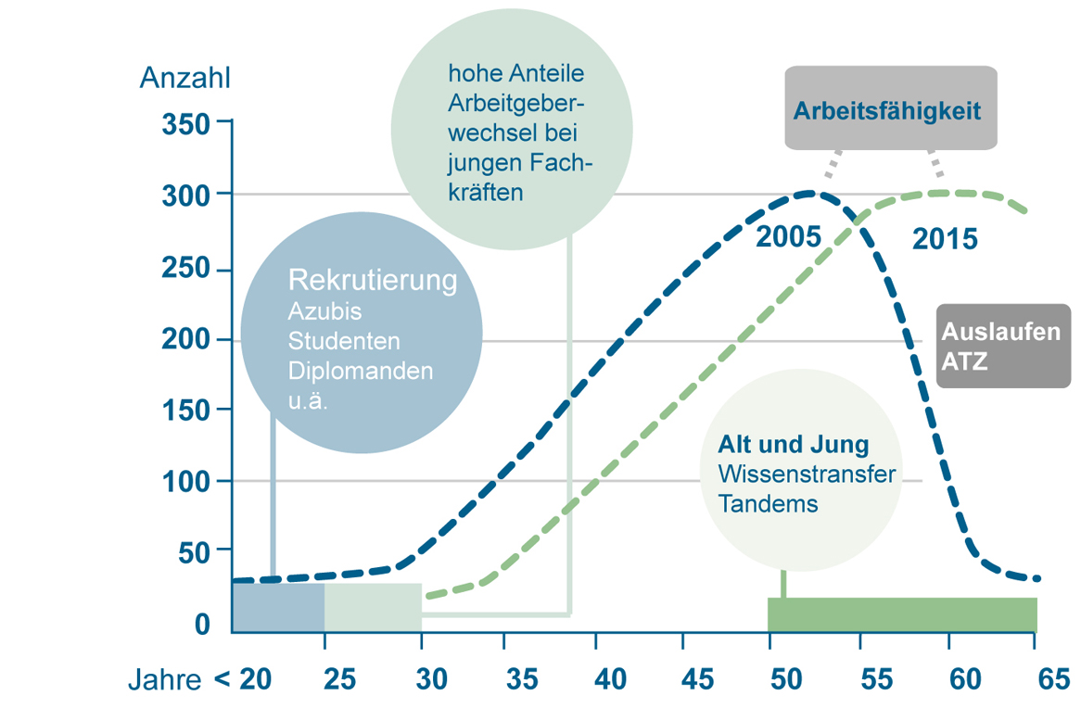
Quelle: Köttendorf, N.; Hasenau, K.; Mütze-Niewöhner, S.; Dorr, H.-J. (2009): Qualifizierung zum Demographie-Lotsen - Schulungsunterlagen. Hrsg.: agentur mark GmbH, Institut für Arbeitswissenschaft der RWTH Aachen, Gefördert durch Initiative Neue Qualität der Arbeit (INQA).
Je nach vorhandender Altersstruktur haben unterschiedliche Themen für das Unternehmen Priorität (Rekrutierung, Mitarbeiterbindung, Erhalt der Arbeitsfähigkeit der Mitarbeiter, Gestaltung von Übergängen in den Ruhestand, Sicherung von Wissen für das Unternehmen)

Personen, Institutionen und Namen sind frei erfunden. Jede Ähnlichkeit mit Lebenden, Toten, existierenden oder liquidierten Institutionen ist rein zufällig.

